# **BAB III ANALISIS DAN PERANCANGAN**

## Analisa

Untuk meningkatkan kinerja karyawan, khususnya di SMK Negeri 5 Malang yang menjadi objek penelitian terdapat beberapa kendala dalam pencatatan presensi, ijin, cuti, laporan harian atau e-jurnal yang digunakan sebagai rekap laporan bulanan kinerja pegawai.. Kendala tersebut disebabkan karena pengeolaannya masih belum optimal dan pendataanya masih manual. Hal ini menyulitkan bagian Tata Usaha sekolah dalam pengelolaan data administrasi sehingga memakan waktu yang lama.

## 3.2 Teknik Pengambilan Data

Teknik pengambilan data dilakukan dengan dua acara yaitu :

### 3.2.1 Wawancara

Melakukan wawancara dengan Staff TU bagian administrasi selaku admin bagian yang mengatur dan memproses administrasi di SMK Negeri 5 Malang. Dengan pertanyaan sebagai berikut :

1. Apakah yang menjadi tolak ukur pembagian jam kerja dan jam lembur?
2. Berapa jam kerja wajib bagi pegawai dan guru dalam satu minggu?
3. Bagaimana mekanisme pembagian jam kerja?
4. Ada berapa e-jurnal yang wajib diisi oleh pegawai?

### 3.2.2 Data Sampel

Berdasarkan hasil wawancara diketahui aturan kepegawaian yang diterapkan sebagai berikut :

* + - 1. Pembagian kerja dan jam kerja sesuai jabatan berupa uraian kerja, terget tahunan dan *breakdown* perbulan.
      2. Jam kerja wajib pegawai maupun guru sebanyak 40 jam/minggu (termasuk jam istirahat).
      3. Pembagian kerja dibagi menjadi 2 yaitu pembagian kerja sesuai KBM (Kegiatan Belajar Mengajar) untuk guru dan pembagian jam kerja sesuai jabatan.
      4. Pembagian kerja dibagi menjadi 2 yaitu pembagian kerja sesuai KBM (Kegiatan Belajar Mengajar) untuk guru dan pembagian jam kerja sesuai jabatan.
      5. Kelengkapan presensi pegawai dan jurnal harian dapat diolah menjadi jam lembur pegawai.
      6. E-jurnal atau laporan harian di bedakan menjadi 3
  1. E-jurnal kegiatan sekolah.
  2. E-jurnal guru piket.
  3. E-jurnal atasan.
     + 1. Isi dari E-jurnal
  4. Jam mulai kegiatan
  5. Jam selesai kegiatan
  6. Uraian kerja sesuai target
  7. Bukti :
     1. Berupa foto kegiatan
     2. Berupa FK pekerjaan (untuk beberapa pekerjaan)
        1. Aturan ijin karyawan
  8. Masuk tanpa ijin maksimal 2 hari berturut-turut dan 3 hari tidak berturut-turut.
  9. Ijin sakit harus menggunakan surat dokter dengan maksimal 14 hari.
  10. Dinas luar harus disertai bukti-bukti fisik.
      + 1. Data yang tampil pada laporan bulanan kinerja
  11. Kelengkapan fingerprint
  12. Kelengkapan ejurnal pegawai
  13. Keaktifan kroscek atasan terhadap e-junal (guru dan guru piket).
  14. Pemenuhan jam wajib.
  15. Banyak lembur yang dilaksanakan.
  16. Kelengkapan evaluasi tugas kerja berdasarkan jam wajib dan banyaknya jam lembur yang dilaksanakan.

### Identifikasi Masalah

Berdasarkan dari analisa yang sudah dijabarkan dan latar belakang maka dapat digambarkan dengan IOFC untuk sistem yang saat ini berjalan sebagai berikut :

#### *3.2.3.1 IOFC Presensi*

Pada proses presensi karyawan melakukan presensi dua kali dalam sehari yang mana presensi pertama merupakan presensi masuk kerja dan yang kedua merupakan presensi pulang. Proses presensi menggunakan *fingerprint* kemudian disimpan dalam database.

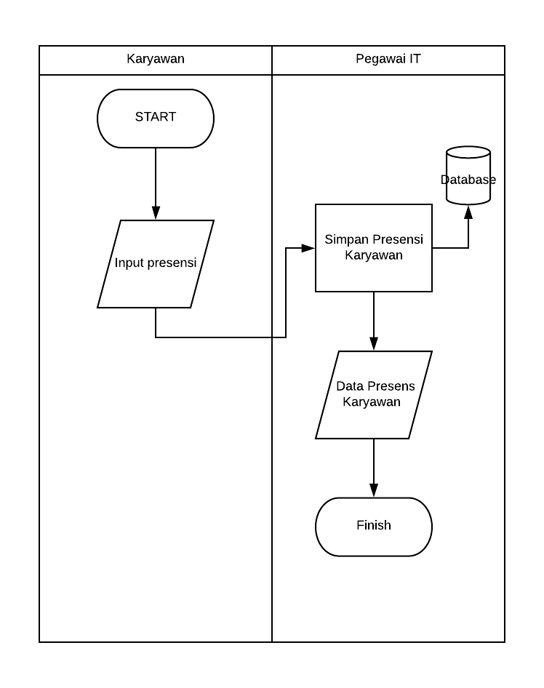

**Gambar 3. 1** IOFC Presensi

#### *3.2.3.2 Pengajuan Ijin*

Pada proses pengajuan ijin karyawan melakukan pengajuan ijin tertulis dengan menyertakan surat ijin, surat keterangan sakit dokter jika ijin tidak hadir, surat keterangan jika ada kegiatan diluar sekolah, dan surat ijin cuti untuk mengajukan ijin cuti. Kemudian surat pengajuan ijin akan di *acc* oleh petugas TU jika pengaju melampirkan surat keterangan dan dicatat dalam *excel*.

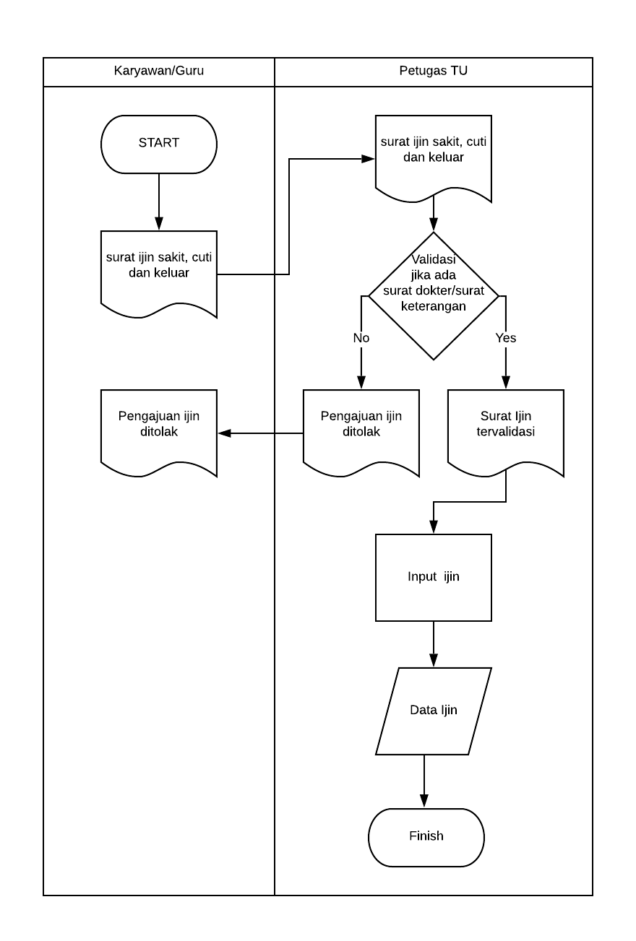

**Gambar 3. 2** IOFC Pengajuan Ijin

#### *3.2.3.3 Lembur Karyawan*

Untuk proses lembur karyawan petugas TU mengecek data presensi yang didapat dari pegawai IT berupa excel dan data laporan harian untuk mengelola data lembur petugas TU mengecek karyawan yang memenuhi presensi lengkap dan laporan harian lengkap. Karyawan yang lengkap presensi dan laporan maka akan mendapat insentif lembur.

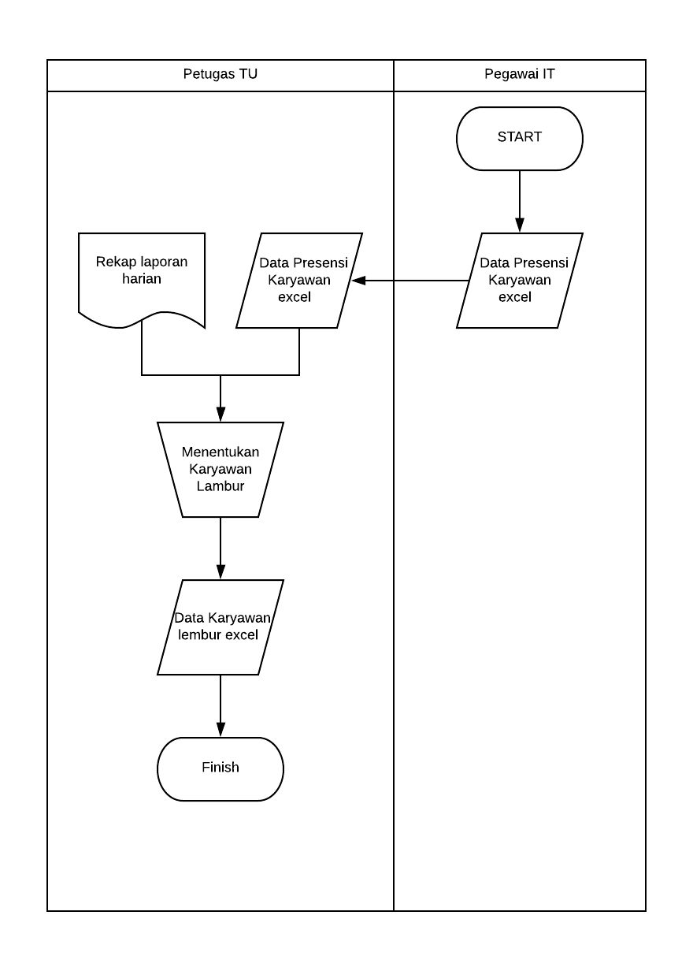

**Gambar 3. 3** IOFC Lembur Karyawan

#### *3.2.3.4 Laporan Bulanan*

Untuk proses laporan bulanan petugas Tata Usaha akan mengecek data presensi, ijin, lembur dan jurnal atau laporan kerja karyawan serta guru kemudian data akan diolah menjadi data laporan bulanan kinerja pegawai, data tersebut akan di laporkan kepada kepala sekolah kemudian laporan tersebut akan disetujui oleh kepala sekolah.

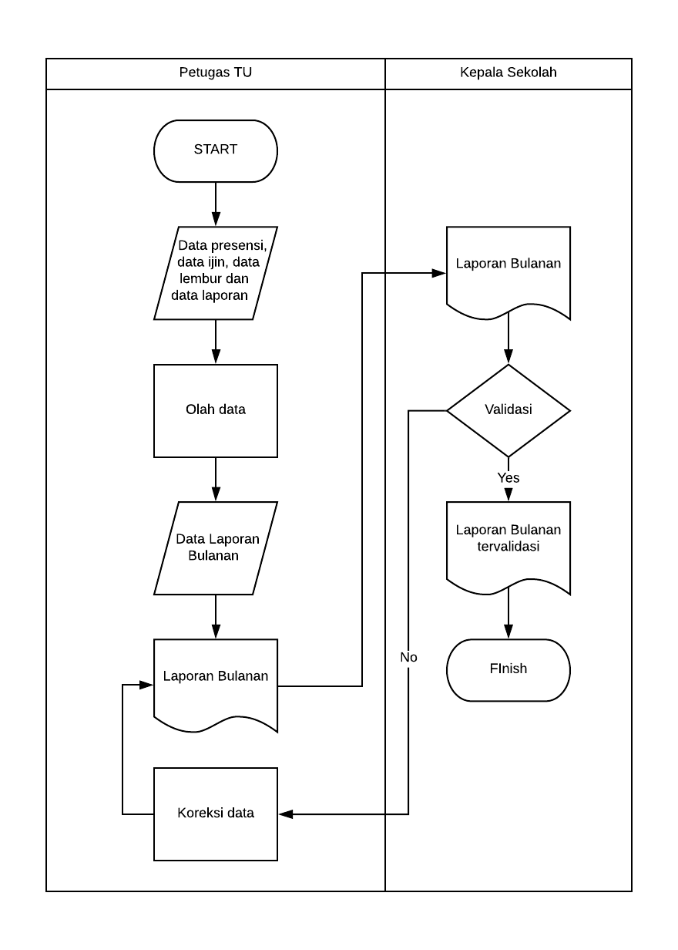

**Gambar 3. 4** IOFC Laporan Bulanan

**Tabel 3. 1** Analisa Sebab Akibat

|  |  |  |
| --- | --- | --- |
| Permasalahan | Akibat | Solusi |
| Sering terjadinya salah input pada pengajuan ijin sakit, ijin keluar dan cuti karyawan. | Salah input akan berdampak pada presensi karyawan dan, kinerja karyawan. | Membuat sistem informasi yang dapat menginputkan data dari pengajuan tersebut dalam bentuk inputan yang nanti diisi oleh karyawan dan disimpan didalam database dan kemudian disetujui oleh petugas TU. |
| Penentuan lembur dengan cara mengecek data presensi dan data laporan harian sering terjadinya kesalahan input dan membutuhkan waktu lama. | Akibatnya berdampak pada perolehan gaji lembur pada karyawan dan kinerja karyawan. | Membuat sistem infomasi yang dapat menentukan karyawan yang mendapatkan lembur dari pengecekan presensi harian dan laporan harian. |
| Proses pungumpulan laporan harian pegawai melalui email. | akan adanya penumpukan data, data laporan yang terlewati dan salah inputnya atau tertukarnya data laporan karyawan. | Membuat sistem infromasi yang dapat meng-*upload* laporan pegawai dan menyimpan data laporan sesuai tanggal upload, peng-upload serta keterangan laporan. |
| Proses pengolahan laporan bulanan yang membutuhkan waktu lama dan banyak terjadinya salah input. | Akan berdampak pada kinerja pegawai dan kenaikan pangkat pegawai. | Membuat proses yang mampu mengecek data presensi, ijin, lembur dan laporan kerja untuk mempermudah proses penilaian kinerja karyawan. |



## Pemecahan Masalah

Berdasarkan dari tabel sebab akibat maka dibutuhkan sistem informasi administrasi kepegawaian guna mempercepat perekapan kinerja yang dapat menginputkan data dari pengajuan tersebut dalam bentuk inputan yang nanti diisi oleh karyawan dan disimpan didalam database dan kemudian disetujui oleh petugas TU, dapat menentukan karyawan yang mendapatkan lembur dari pengecekan presensi harian dan laporan harian, sistem yang mampu meng-*upload* laporan pegawai dan menyimpan di *database*, dan membuat proses yang mampu mengecek data presensi, ijin, lembur dan laporan kerja untuk mempermudah proses penilaian kinerja karyawan.

## Perancangan

Berdasarkan analisa permasalahan yang telah dilakukan maka dilakukan perancangan sistem yang diharapkan dapat menyelesaikan permasalahan yang ada di SMK negri 5. Berikut adalah perancangan sistem yang akan dibuat :

### Pemodelan proses



**Gambar 3. 5** DFD level 0 SI administrasi kepegawaian SMKN 5 Malang



**Gambar 3. 6** DFD Level 1 SI administrasi kepegawaian SMKN 5 Malang

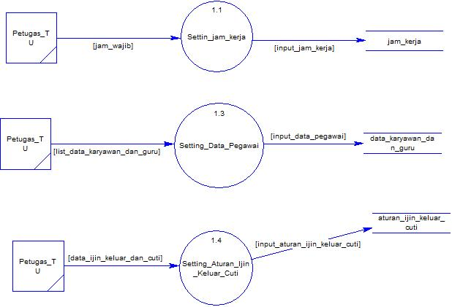

**Gambar 3. 7** DFD level 2 Sub proses Setting



**Gambar 3. 8** DFD level 2 Sub proses Presensi



**Gambar 3. 9** DFD level 2 Sub proses Pengajuan Ijin



**Gambar 3. 10** DFD level 2 Sub proses Pemrosesan lembur



**Gambar 3. 11** DFD level 2 Sub proses Pembuatan Laporan

### Pemodelan Data

Berikut permodelan data dari *database* yang akan dibuat, yaitu :



**Gambar 3. 12** CDM SI administrasi kepegawaian SMKN 5 Malang



**Gambar 3. 13** PDM SI administrasi kepegawaian SMKN 5 Malang

### Permodelan *Interface*

* + 1. ***Interface* Halaman Login**

*Interface* ini menggambarkan rancangan halaman *login*.

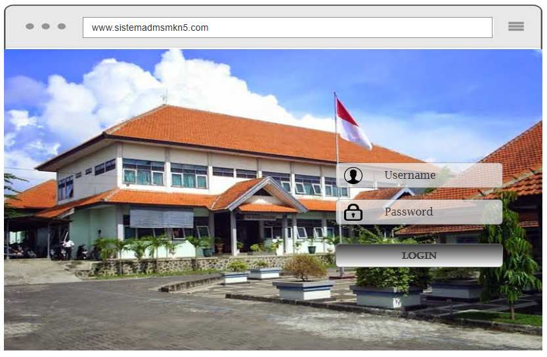

**Gambar 3. 17** Halaman Login

* + 1. ***Interface* Halaman Utama**

Pada *Interface* ini, menggambarkan rancangan halaman utama yang akan digunakan oleh user.

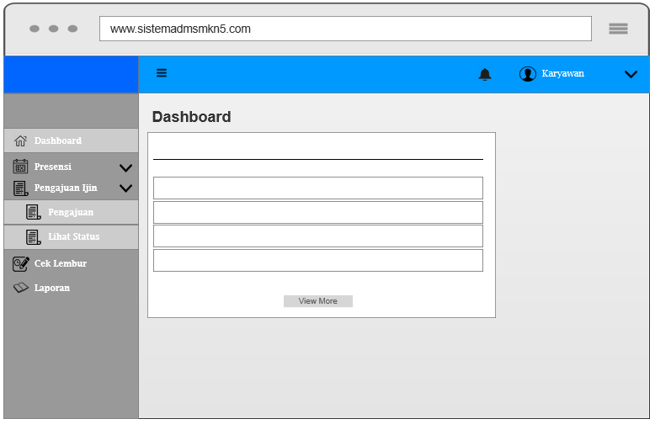

**Gambar 3. 18** Halaman Utama Karyawan

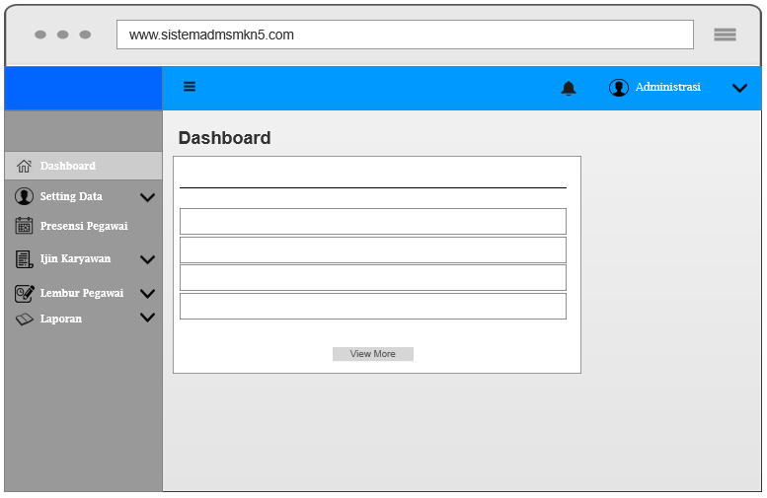

**Gambar 3. 19** Halaman Utama Petugas TU

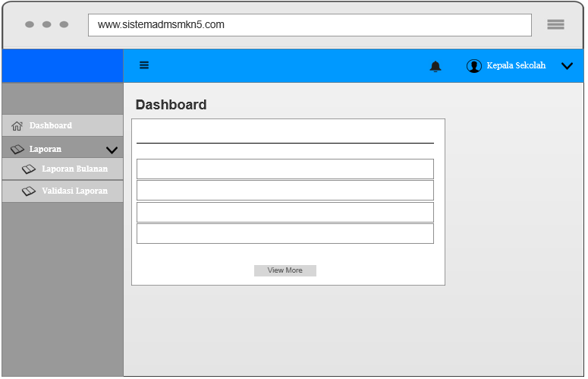

**Gambar 3. 20** Halaman Utama Kepala Sekolah

* + 1. ***Interface* Setting Data**

Dalam *interface* ini menggambarkan setting data yang dilakukan oleh petugas TU.

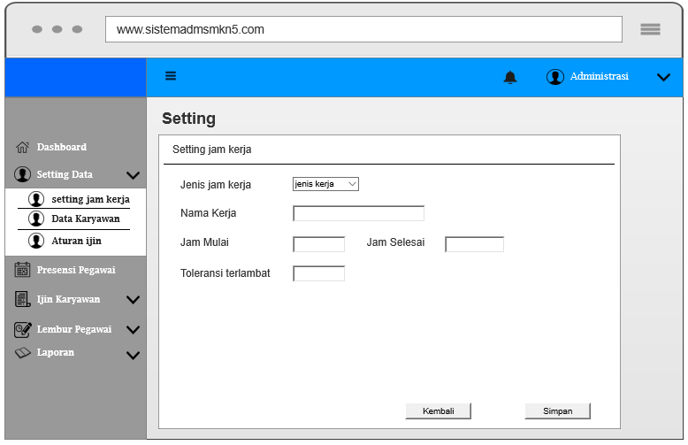

**Gambar 3. 21** Halaman Setting Jam Kerja

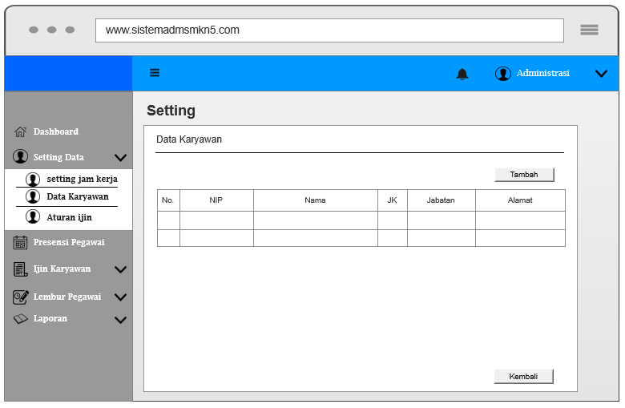

**Gambar 3. 22** Halaman Setting Data Karyawan

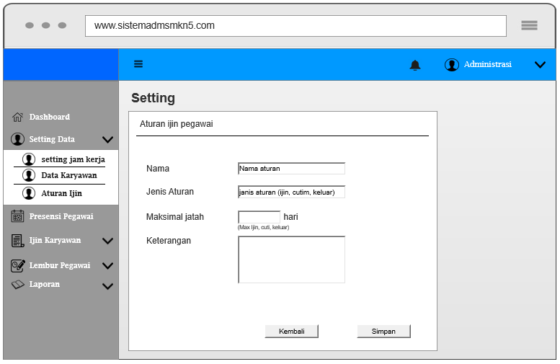

**Gambar 3. 23** Halaman Setting Aturan Ijin

* + 1. ***Interface* Pengajuan Ijin**

Dalam *interface* ini menggambarkan proses pengajuan ijin yang dilakukan oleh karyawan dan guru.

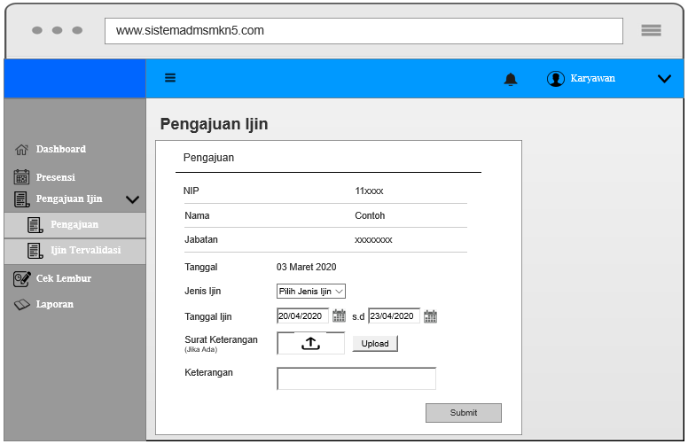

**Gambar 3. 24** Halaman Pengajuan Ijin

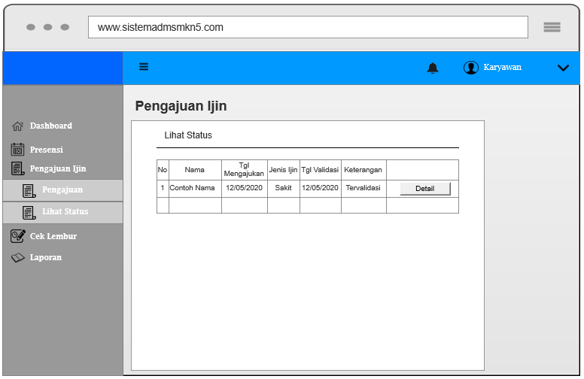

**Gambar 3. 25** Halaman Lihat Status Ijin

* + 1. ***Interface* Validasi Ijin**

Dalam *interface* ini menggambarkan proses *list* ijin, validasi ijin, dan *list* ijin yang tervalidasi yang dilakukan oleh petugas TU.

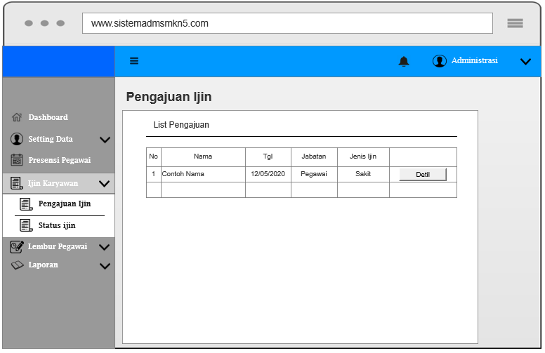

**Gambar 3. 26** Halaman list Ijin

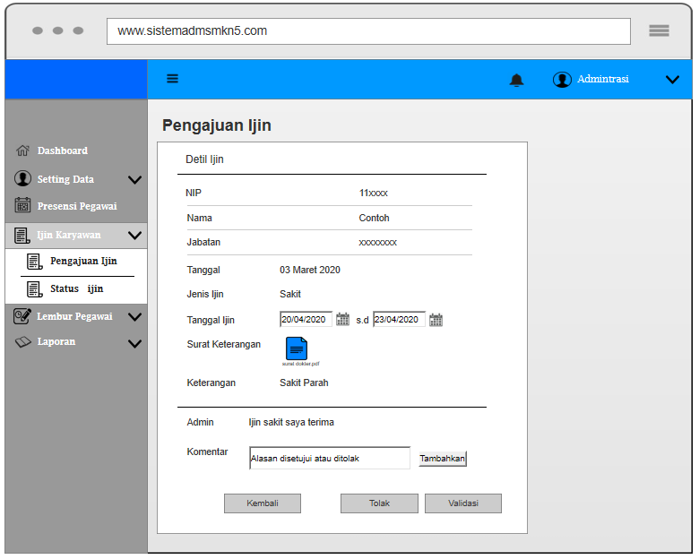

**Gambar 3. 27** Halaman Validasi Ijin

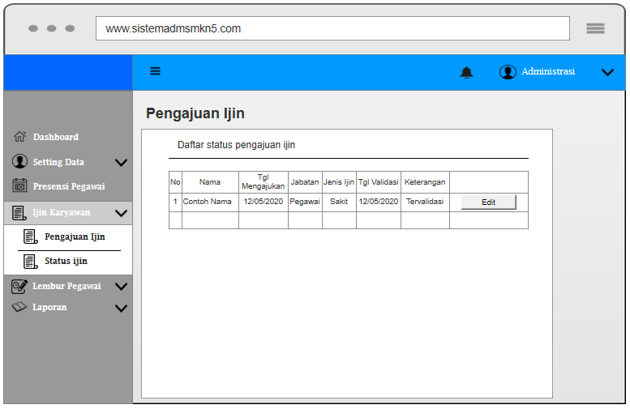

**Gambar 3. 28** Halaman Status Ijin

* + 1. ***Interface* Lembur**

Dalam *interface* ini menggambarkan proses untuk menentukan lembur bagi karyawan atau guru yang dilakukan oleh petugas TU.

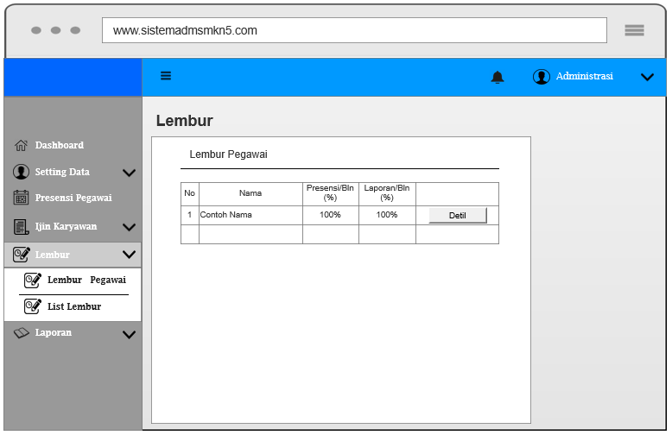

**Gambar 3. 29** Halaman Lembur pegawai

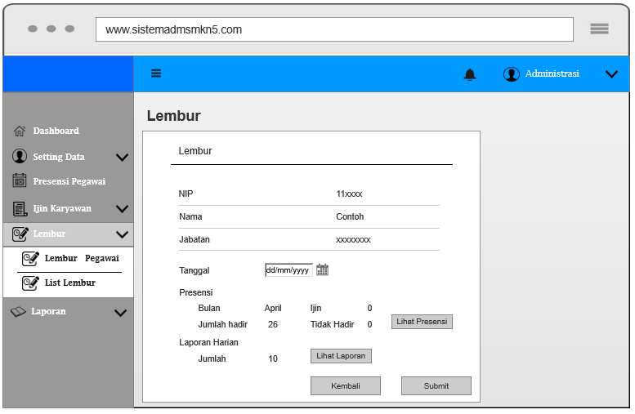

**Gambar 3. 30** Halaman Lembur pegawai

* + 1. ***Interface* Laporan Harian**

Dalam *interface* ini menggambarkan proses buat tugas *upload,* dan *upload* laporan yang telah dikerjakan.

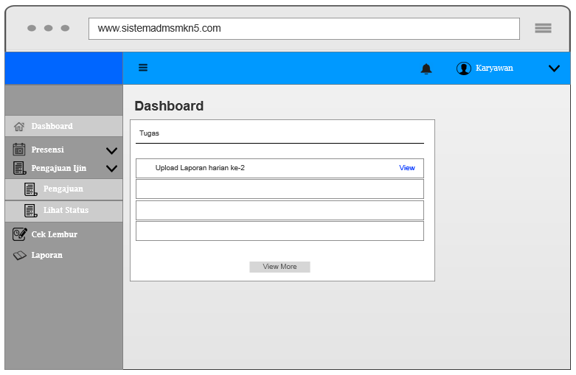

**Gambar 3. 31** Halaman Tampil Tugas

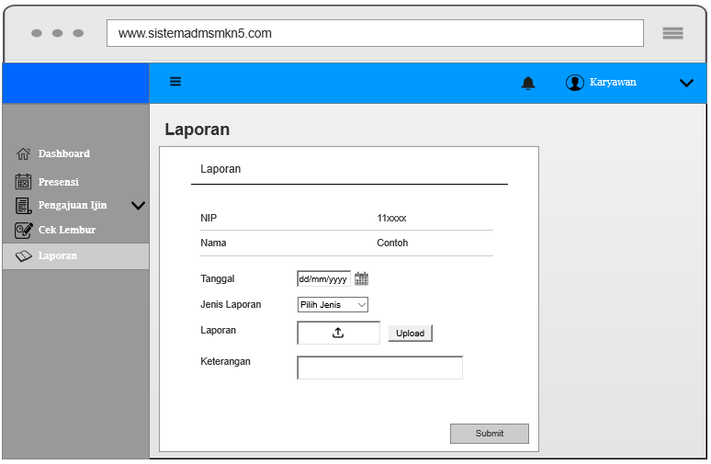

**Gambar 3. 32**  Halaman Upload Laporan

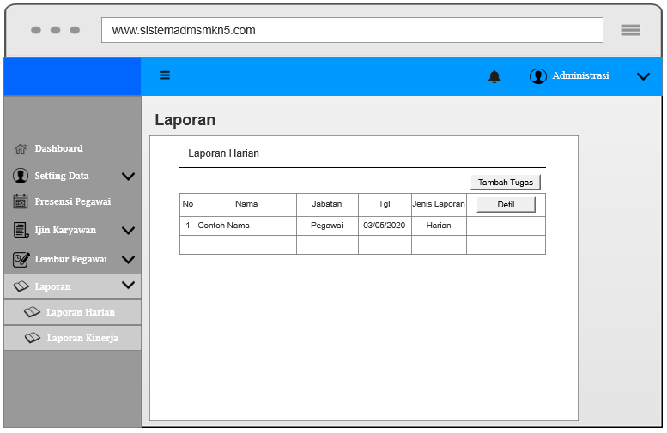

**Gambar 3. 33** Halaman Laporan Harian

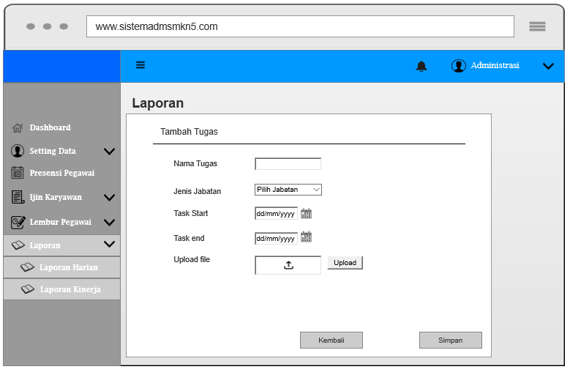

**Gambar 3. 34** Tambah Tugas

* + 1. ***Interface* Laporan Bulanan**

Dalam *interface* ini menggambarkan proses upload dan lihat laporan bulanan.

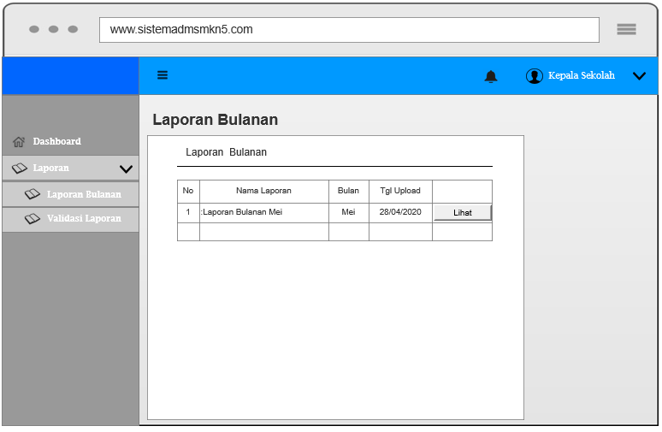

**Gambar 3. 35** Halaman Laporan Bulanan

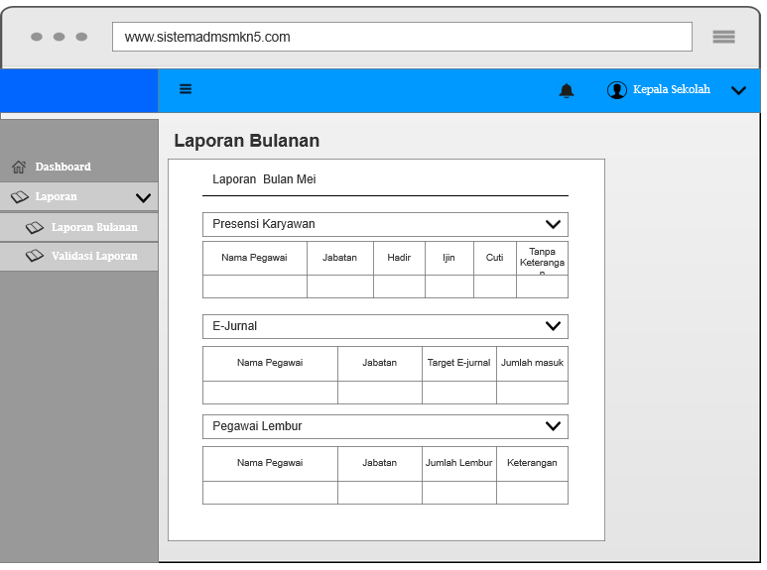

**Gambar 3. 36** Halaman Laporan Bulanan

### Hak Akses Sistem

Berikut pembagian tugas dan wewenang user pada sistem administrasi yang akan dibuat.

1. Bagian 1 : Mempunyai tugas dan wewenang untuk *view* dan *edit* pada menu laporan. User pada bagian ini adalah Kepala Sekolah.
2. Bagian 2 : Mempunyai tugas dan wewenang untuk view, update dan edit pada menu presensi, pengajuan ijin, penentuan lembur dan laporan. User pada bagian ini adalah Petugas TU atau administrasi.
3. Bagian 3 : Mempunyai tugas dan wewenang untuk view dan update pada menu presensi, pengajuan ijin, dan laporan. User pada bagian ini adalah karyawan dan staff pengajar.

### Struktur Menu

Berikut struktur menu sistem informasi administrasi kepegawaian SMKN 5 Malang yang akan digunakan oleh user.

**Gambar 3. 14** Struktur menu petugas TU

**Gambar 3. 15** Struktur menu pegawai

**Gambar 3. 16** Struktur menu kepala sekolah

### Flowchart

* + 1. ***Flowchart* Login**

Berikut adalah *flowchart* Login dari sistem.

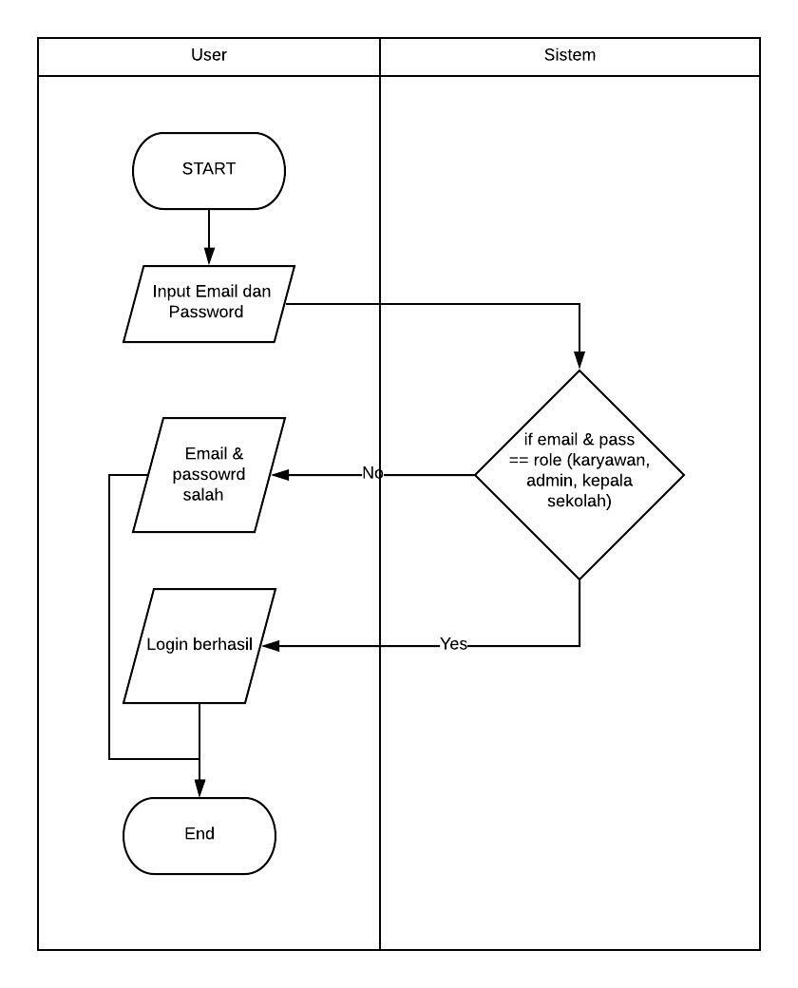

**Gambar 3. 37** Flowchart Login

* + 1. ***Flowchart Setting* Jam Kerja**

Berikut merupakan *flowchart setting* jam kerja yang dilakukan oleh administrasi.

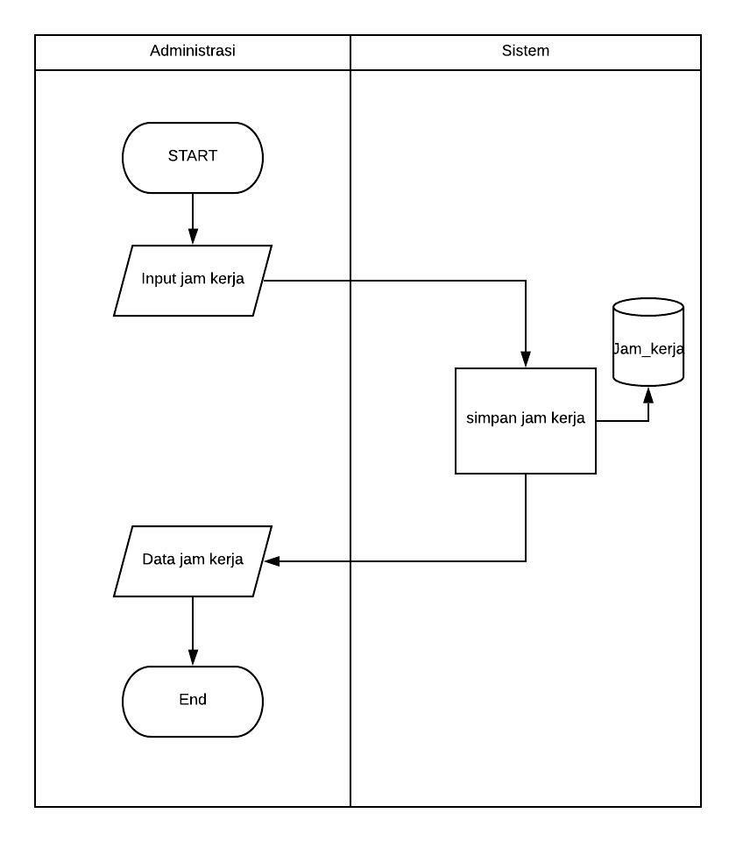

**Gambar 3. 38** Flowchart Setting Jam Kerja

* + 1. ***Flowchart Setting* Data Karyawan**

Berikut merupakan *flowchart setting* data karyawan yang dilakukan oleh administrasi.

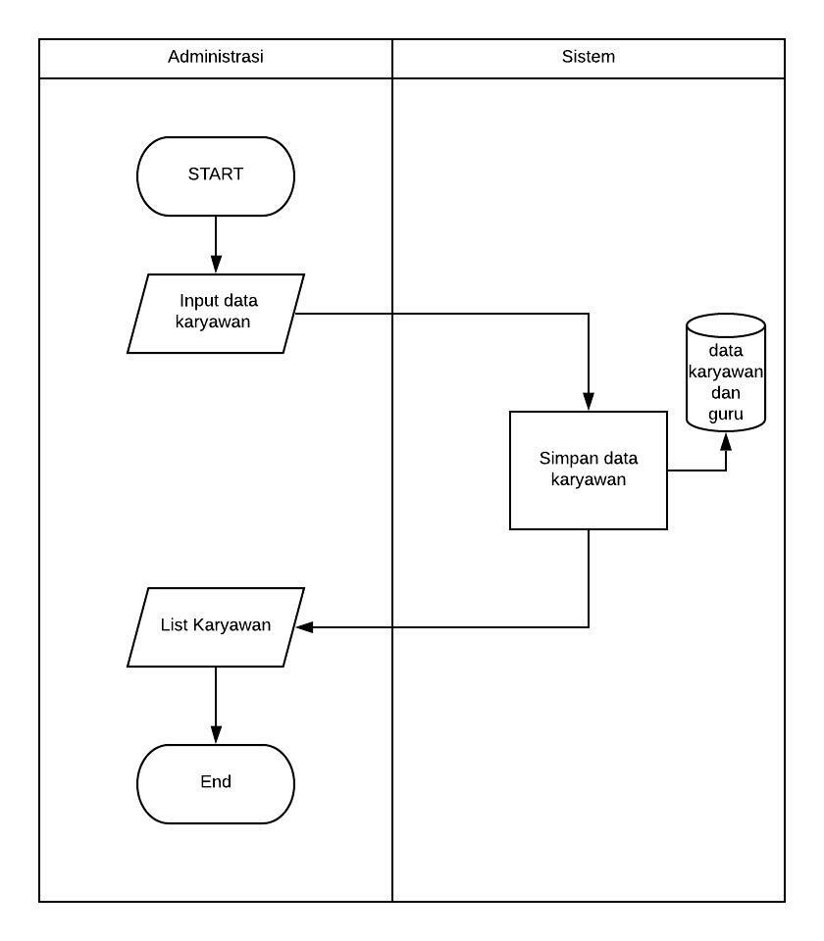

**Gambar 3. 39** Flowchart Setting Data Karyawan

* + 1. ***Flowchart Setting* Aturan Ijin**

Berikut merupakan *flowchart setting* aturan ijin yang dilakukan oleh administrasi.

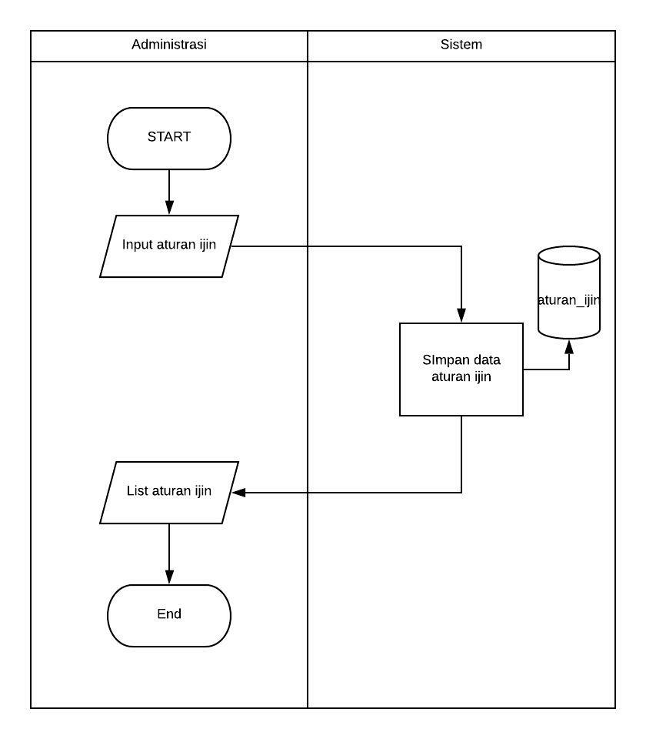

**Gambar 3. 40** Flowchart Setting Aturan Ijin

* + 1. ***Flowchart* Ijin Karyawan**

Berikut merupakan *flowchart* ijin karyawan yang dilakukan oleh karyawan dan administrasi.

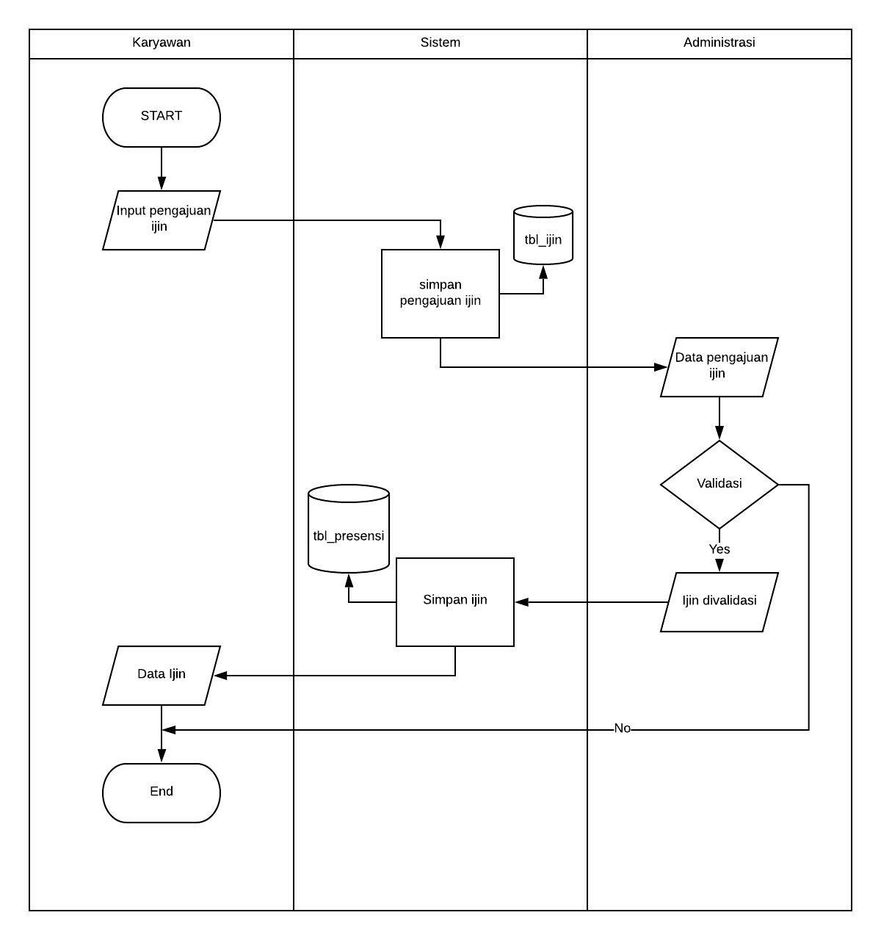

**Gambar 3. 41** Flowchart Ijin Karyawan

* + 1. ***Flowchart* Lembur Pegawai**

Berikut merupakan *flowchart* lembur pegawai yang dilakukan oleh administrasi.

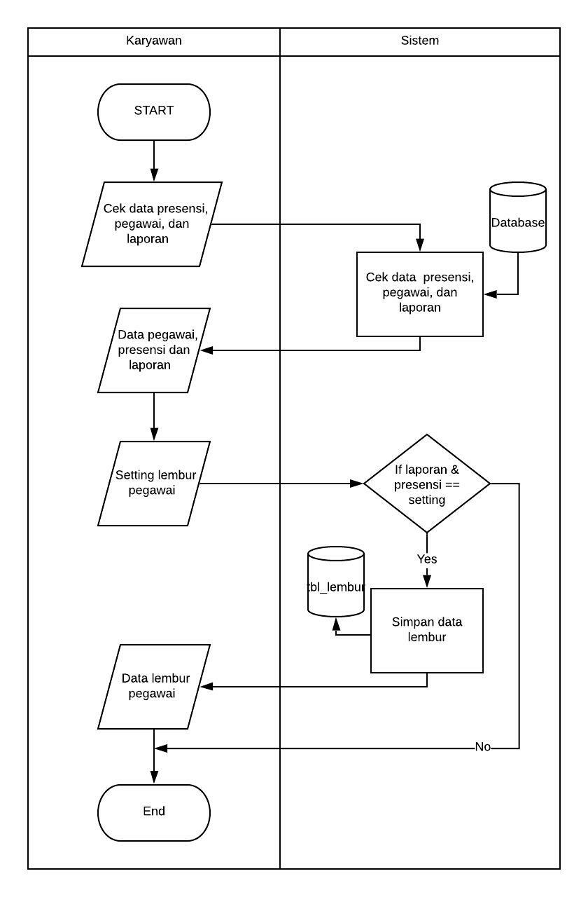

**Gambar 3. 42** Flowchart Lembur Pegawai

* + 1. ***Flowchart* Laporan Harian**

Berikut merupakan *flowchart* laporan harian yang dilakukan oleh administrasi dan karyawan.

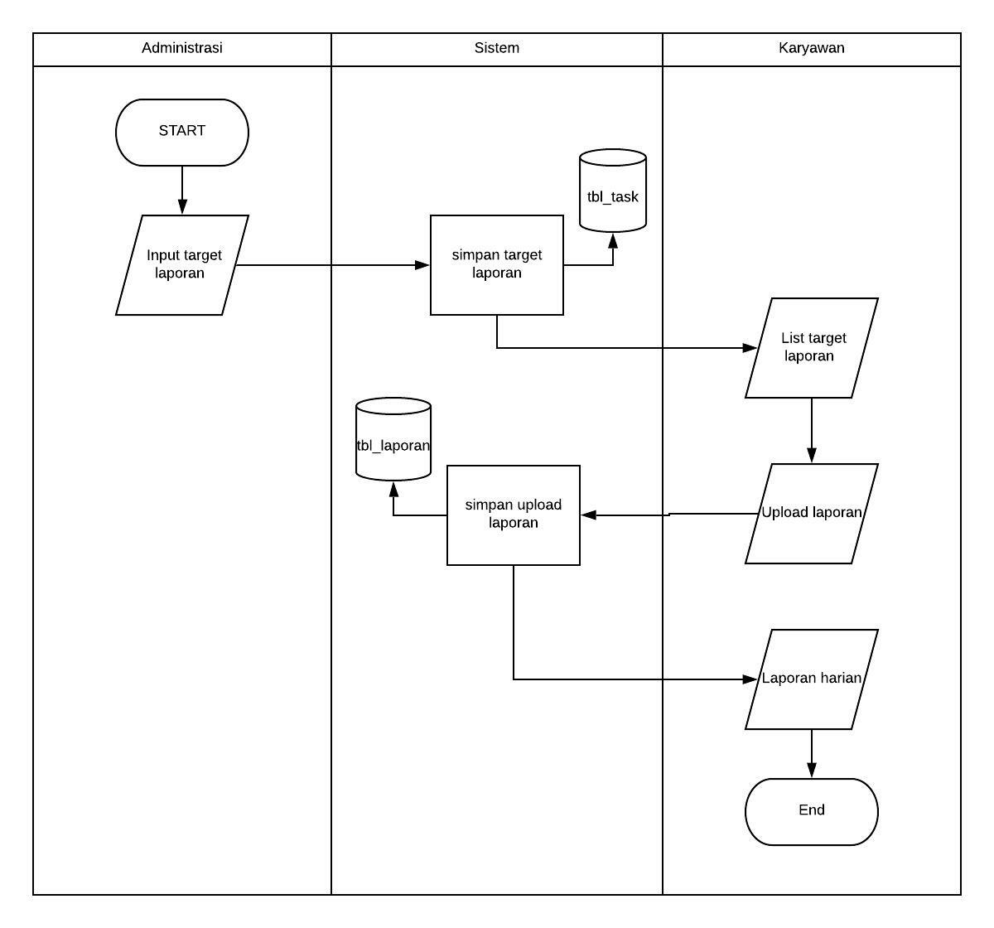

**Gambar 3. 43** Flowchart Laporan Harian

* + 1. ***Flowchart* Laporan Bulanan**

Berikut merupakan *flowchart* laporan bulanan yang dilakukan oleh kepala sekolah.

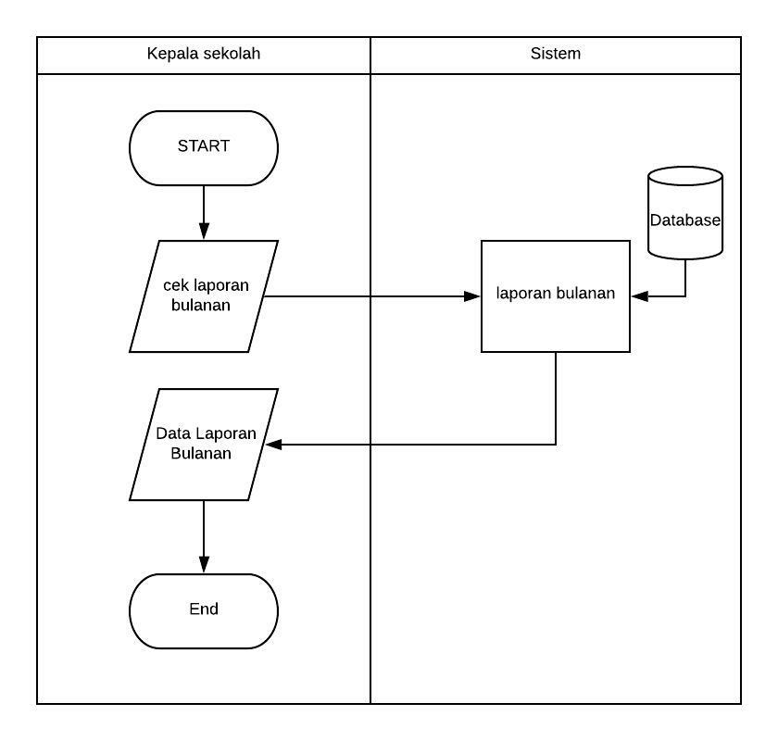

**Gambar 3. 44** Flowchart Laporan Bulanan